**Exercício: Produto Cartesiano**

**__________________________________________________________________________________Observe o modelo do banco de dados de um zoológico(**[**https://drive.google.com/file/d/1FzV6Gr2vMUbEMr21hdFD1fUkfLZnpm-O/view?usp=sharing**](https://drive.google.com/file/d/1FzV6Gr2vMUbEMr21hdFD1fUkfLZnpm-O/view?usp=sharing)**) e responda as questões a seguir:**

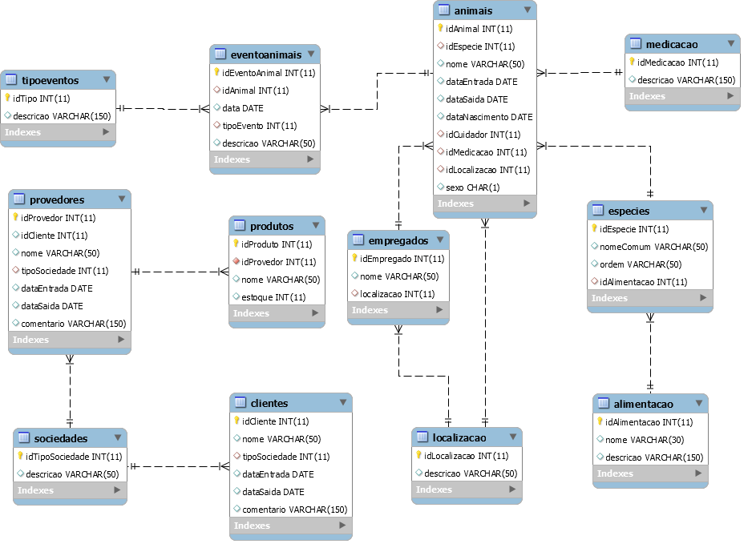

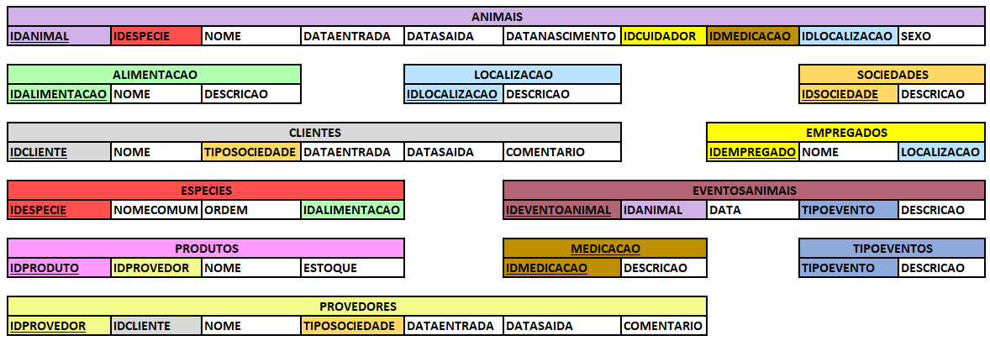

**QUESTÃO 01:** Liste o nome do animal e de seus cuidadores (60 linhas retornadas).

$$π_{animais.nome, empregados.nome}(σ_{idcuidador=idempregado}(animais x empregados))$$

select animais.nome, empregados.nome

from animais, empregados

where idcuidador = idempregado;

**QUESTÃO 02:** Liste os nomes de todos os clientes que também são provedores(4 linhas retornadas).

$$π_{clientes.nome}(σ_{clientes.idcliente=provedores.idcliente}\left(clientes x provedores\right))$$

select c.nome

from clientes c, provedores p

where c.idCliente = p.idCliente;

**QUESTÃO 03:** Liste o nome e data de saída dos animais que saíram do zoológico por falecimento(2 linhas retornadas).

$$π_{animais.nome, animais.dataSaida}(σ_{animais.idanimal=eventosanimais.idanimal and descricao=^{'}faleciemnto^{'}} \\ (animais x eventosanimais))$$

select a.nome, a.dataSaida

from animais a, eventoanimais e

where a.idAnimal = e.idAnimal and e.descricao='falecimento';

**QUESTÃO 04:** Liste os nomes dos animais, a data de nascimento, o nome do seu cuidador e a descrição da medicação que tomou. (60 linhas retornadas).

**QUESTÃO 05:** Recupere os dados de todos os animais carnívoros que ainda estão no zoológico (17 linhas retornadas).

$$π_animais(σ_{a.dataSaida is null and a.idEspecie=e.idEspecie and e.idAlimentacao=ali.idAlimentacao and ali.nome="carnivoro" } \\ (animais x especies x alimentacao))$$

select a.*

from animais a, especies e, alimentacao ali

where a.dataSaida is null and a.idEspecie = e.idEspecie and e.idAlimentacao = ali.idAlimentacao and ali.nome="carnivoros";

**QUESTÃO 06:** Liste o nome e a espécie dos animais que fizeram translado (2 linhas retornadas).

$$π_{a.nome, e.nomecomum}(σ_{\begin{aligned}a.idEspecie=e.idEspecie and a.idAnimal=ev.idAnimal and ev.descricao= \\ "Transferencia para outro zoologico"\end{aligned}} \\ (animais x eventos x especies))$$

select a.nome, e.nomecomum

from animais a, especies e, eventoanimais ev

where a.idEspecie = e.idEspecie and a.idAnimal = ev.idEventoAnimal and ev.descricao="Trasnferência para outro zoológico";

**QUESTÃO 07:** Recupere o nome e estoque do produto fornecido pelas ongs, assim como o nome dos clientes que fazem parte dessas ongs (2 linhas retornadas).

$$π_{p.nome, p.estoque, pr.nome}(σ_{p.idProvedor=pr.idProvedor and c.idCliente=pr.idCliente}\left(produtos x provedores x clientes\right))$$